!!!! Три задачі
Задача 1. Trip (100 балів)
Для того, щоб перебороти шлях від початкового пункту до кінцевого, потрібно пройти чотири ділянки маршруту. Кожний з ділянок можна перебороти або літаком, або потягом, або автомобілем. Літаком і потягом можна скористатися двічі, а автомобілем - тільки один раз. Потрібно вказати усі варіанти подолання шляху. Складіть програму, що виводить на екран усі варіанти подолання шляху від початкового пункту до кінцевого.
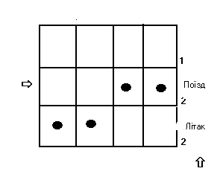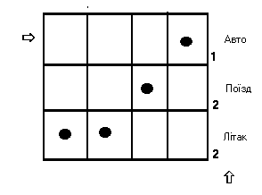
У вхідному файлі trip.dat дано вершому рядку довжина шляху N<=20, внаступних назва транспорту і максимальна кількість разів, яким цим транспортом можна їхати.
У вихідний файл trip.sol вивести всі варіанти подолання шляху у вигляді списку транспортних засобів через пропуск.
Наприклад.
TRIP.DAT
2
airplane 1
car 2

TRIP.SOL
airplane car
car airplane
car car

Задача 2. Square (100 балів)
Магічним квадратом називається такий числовий квадрат заповнений різними натуральними числами, у якого всі суми чисел, розташованих на довільній горизонталі, вертикалі або діагоналі, рівні між собою. Знайти а) один магічний квадрат, б) їх кількість розміром N*N (N<=20)
Наприклад 3*3
4 9 2
3 5 7
8 1 6

Square.DAT
3

Square.SOL
4 9 2
3 5 7
8 1 6

Задача 3. Деталі (100 балів)
Вибiр складається з N деталей. Є N верстатiв, на кожному з яких можна виготовити будь-яку деталь. Для кожних верстату та деталей вiдомий час t[i,k] виготовлення k-ї деталi на i-му верстатi. Напишiть програму, яка визначить, на якому верстатi слiд виготовити кожну де- таль, щоб одночасно почавши виготовляти всi деталi, завершити виго- товлення всмх деталей якнайшвидше.
Технiчнi умови
1) Iмена файлiв програми, вхiдних та вихiдних даних: DETAILS.???, DETAILS.DAT, DETAILS.SOL, де ??? - PAS, BAS, C, CPP (в залежностi вiд мови програмування).
2) Перший рядок вхiдного файлу мiстить кiлькiсть текстiв. Перший рядок кожного тексту мiстить кiлькiсть верстатiв та деталей N(1<=N<=50). Кожен з наступних N рядкiв мiстить тривалостi виготов- лення деталей на вiдповiдному верстатi t[i,1], t[i,2],...,t[i,N], вiдокремленi комами. Кожне з цих чисел натуральне i не перевершує 100.
3) Коректнiсть вхiдних даних гарантується.
4) У вихiдний файл для кожного тесту треба послiдовно вивести в один рядок. Номери деталей, якi треба виготовити вiдповiдно на 1-му, 2-му,..., N-му верстатах, вiдокремивши їх пропусками. В наступний ря- док треба вивести час вiд початку до завершення виготовлення всiх де- талей.
5) Для кожного тесту досить знайти один розв`язок.
Приклад вхiдного та вихiдного файлiв
Вхiдний(DETAILS.DAT):
2
2
3,2
1,2
3
3,3,3
3,3,3
3,3,3

Вихiдний (DETAILS.SOL):
2 1
2
1 2 3
3

